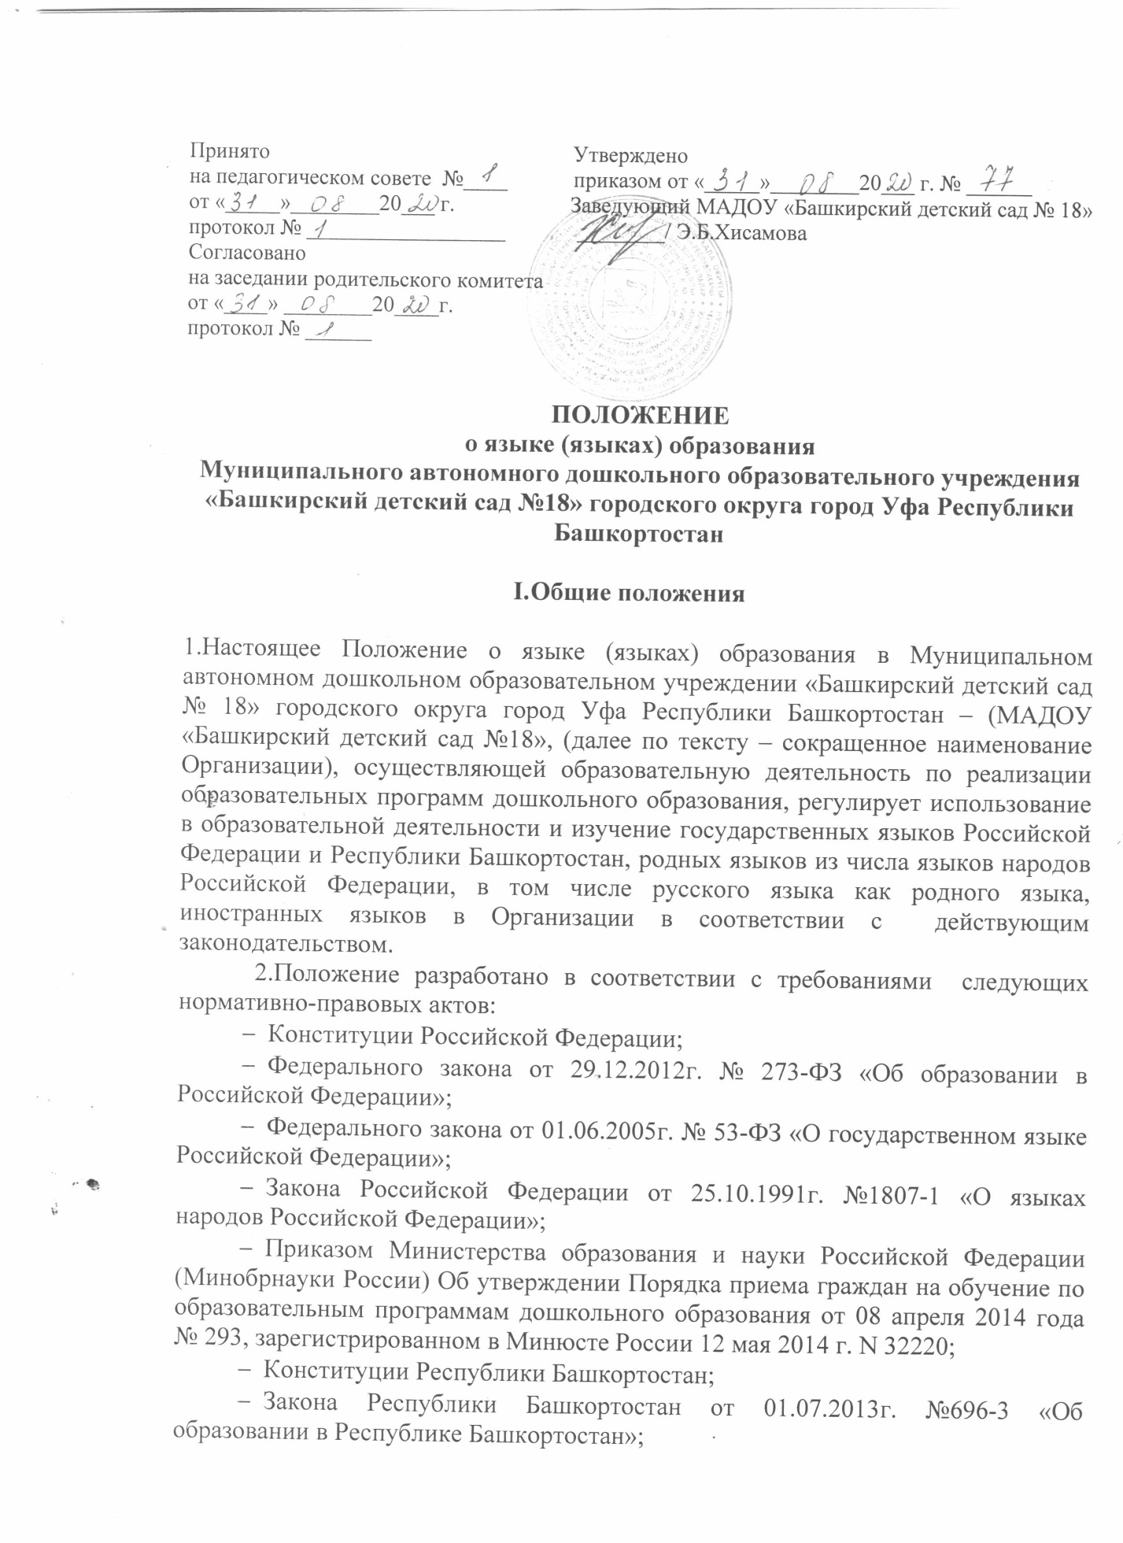

- Закона Республики Башкортостан «О языках народов Республики Башкортостан» от 15.02.1999г. № 216-з; Закон Республики Башкортостан от 28.03.2014 N 75-з «О внесении изменений в Закон Республики Башкортостан «О языках народов Республики Башкортостан»
- Устава Организации;
- иных нормативно-правовых актах регулирующих вопросы в сфере образования.
3. Порядок использования языков в официальном делопроизводстве определяется законодательством Российской Федерации и Республики Башкортостан.
4. Наружное и внутреннее оформление Организации (вывески, бланки, печати, штампы, указатели, наименования кабинетов, помещений, названия стендов и т.д.) обеспечивается на государственных языках Республики Башкортостан в соответствии с действующим законодательством.
5.Документы об образовании оформляются на государственном языке Российской Федерации.
6. Организация обеспечивает открытость и доступность информации о языках образования.

2.Основные положения

- Язык (языки) образования.
    - Образовательная деятельность в Организации при реализации образовательных программ дошкольного образования осуществляются на башкирском и русском языках в соответствии с требованиями действующего законодательства и Федерального государственного образовательного стандарта, образовательного стандарта соответствующего уровня образования.
    - Родители (законные представители) обучающегося при поступлении ребенка в Организацию знакомятся с Уставом, образовательной программой, локальными актами Организации, в том числе настоящим Положением, тем самым выражают свое согласие на язык обучения данной Организации.
- Изучение родных языков из числа языков народов Российской Федерации.
- Право на получение дошкольного образования на родном языке из числа языков народов Российской Федерации, а также право на изучение родного языка из числа языков народов Российской Федерации реализуется в пределах возможностей, предоставляемых системой образования, в порядке, установленном законодательством об образовании.
- Выбор изучаемого родного языка из числа языков народов Российской Федерации, в том числе русского языка как родного языка, осуществляется по заявлениям родителей (законных представителей) несовершеннолетних обучающихся при приеме (переводе) на обучение по образовательным программам дошкольного образования
2.3.4. В рамках дополнительных образовательных программ по запросу участников образовательных отношений детский сад вправе организовать обучение детей иностранным языкам.

- Заключительные положения

3.1. Настоящее Положение вступает в силу с момента утверждения и действует до внесения в него в установленном порядке изменений или замены новым.
3.2. Настоящее Положение обязательно для исполнения всеми участниками образовательных отношений.
3.3. Текст настоящего Положения размещается в сети Интернет на официальном сайте (наименование Организации).

